**Белорусский государственный технологический университет**

**Факультет информационных технологий**

**Кафедра программной инженерии**

**Отчёт**

По дисциплине «Конструирование программного обеспечения»

На тему «Форма Бэкуса — Наура. Расширенная форма Бэкуса — Наура»

Выполнил:

Студент 1 курса 10 группы ПИ

Мамонько Денис Александрович

Проверила: Север Александра Сергеевна

2024, Минск

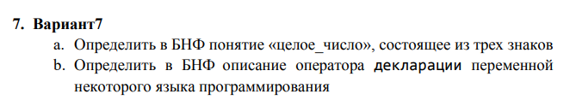

**Задание №1**

<целое_число> :: = <знак> <цифра> <цифра>

<знак> ::= “+“| “-“

<цифра> ::= 0|1|2|3|4|5|6|7|8|9

**Задание №2**

<декларация> ::= <тип> <идентификатор> “;”

<тип> ::= int | float | double | char | bool | void

<идентификатор> ::= <буква> { (<буква> | <цифра>) }

<буква> ::= a|b|c|d|e|f|g|h|i|j|k|l|m|n|o|p|q|r|s|t|u|v|w|x|y|z|A|B|C|D|E|F|G|H|I|J|K|L|M|N|O|P|Q|R|S|T|U|V|W|X|Y|Z

<цифра> ::= 0|1|2|3|4|5|6|7|8|9